КАРАТУЗСКИЙ РАЙОННЫЙ СОВЕТ ДЕПУТАТОВ
9 МАЯ
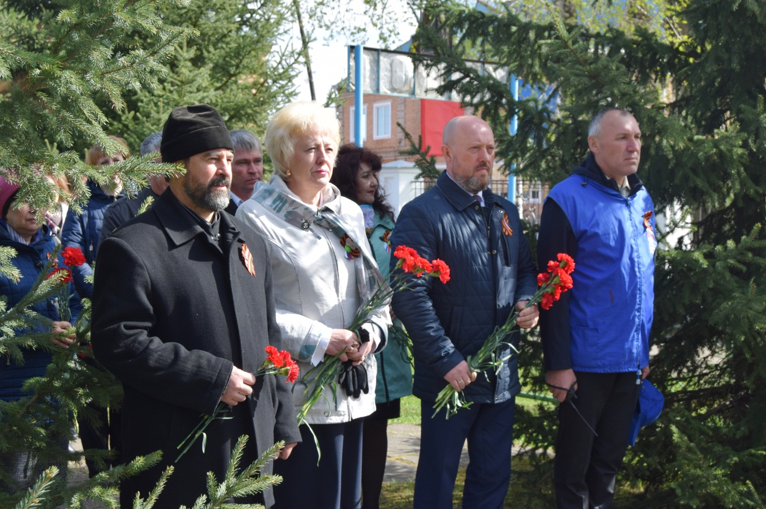

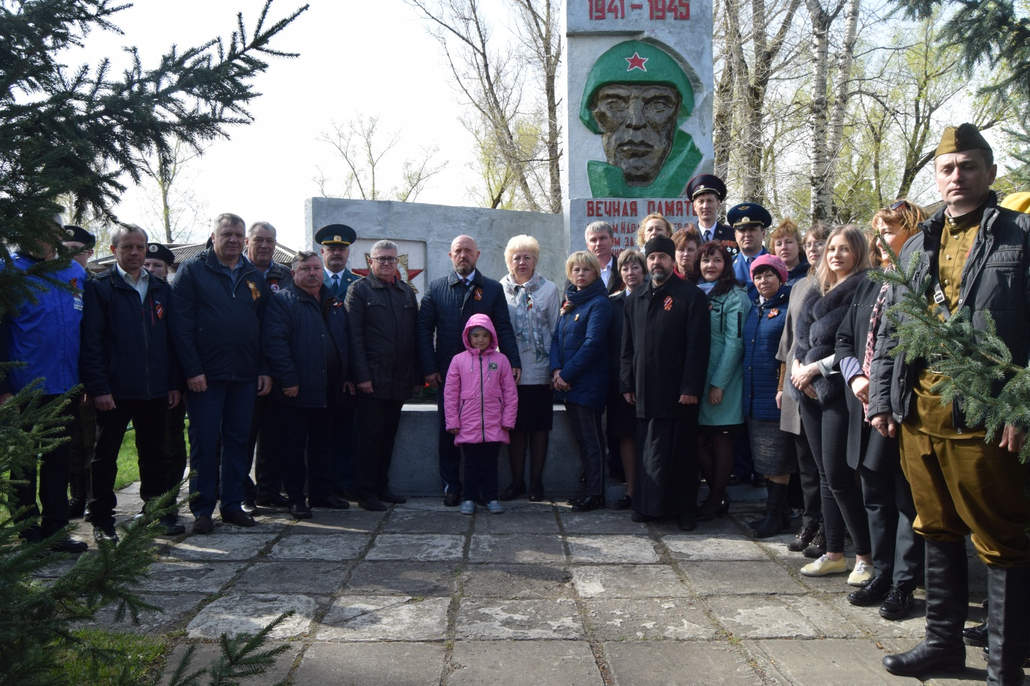

В День победы 9 мая в районе традиционно прошло торжественное мероприятие , посвященное этому великому празднику. После праздничного шествия на площади возле здания администрации по традиции прошел митинг. В мероприятии приняли участие жители района, ветераны, коллективы предприятий и учреждений и депутатский корпус. Практически у всех гостей были георгиевские ленты.

В этот славный и священный праздник, в День Победы от души хочется пожелать, чтобы подвиги и бравые поступки никогда мы не забывали, чтобы в нашем мире не было войны и бед, чтобы каждый человек гордился, нашей победой и были искренне благодарны за счастливое настоящее.

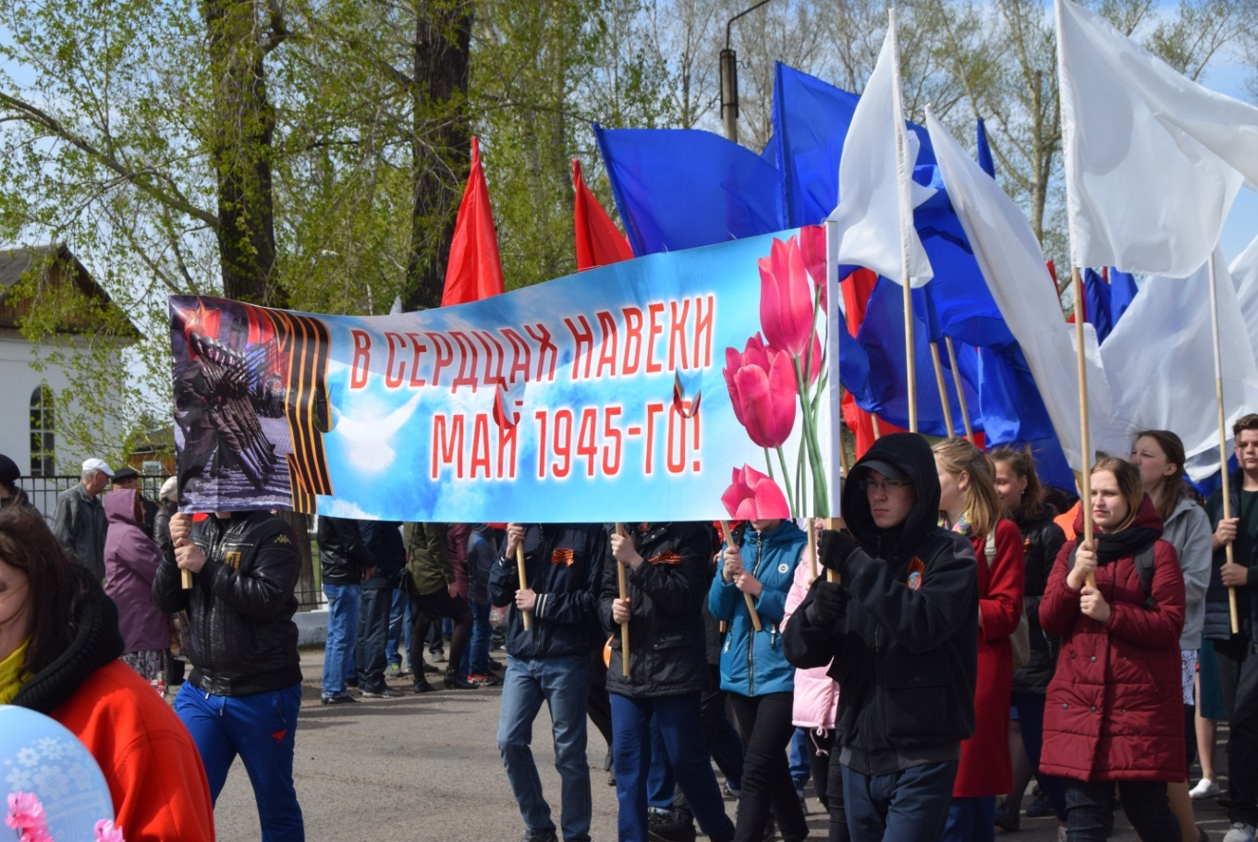

IV СЪЕЗДА ДЕПУТАТОВ ЕМЕЛЬЯНОВСКОГО РАЙОНА

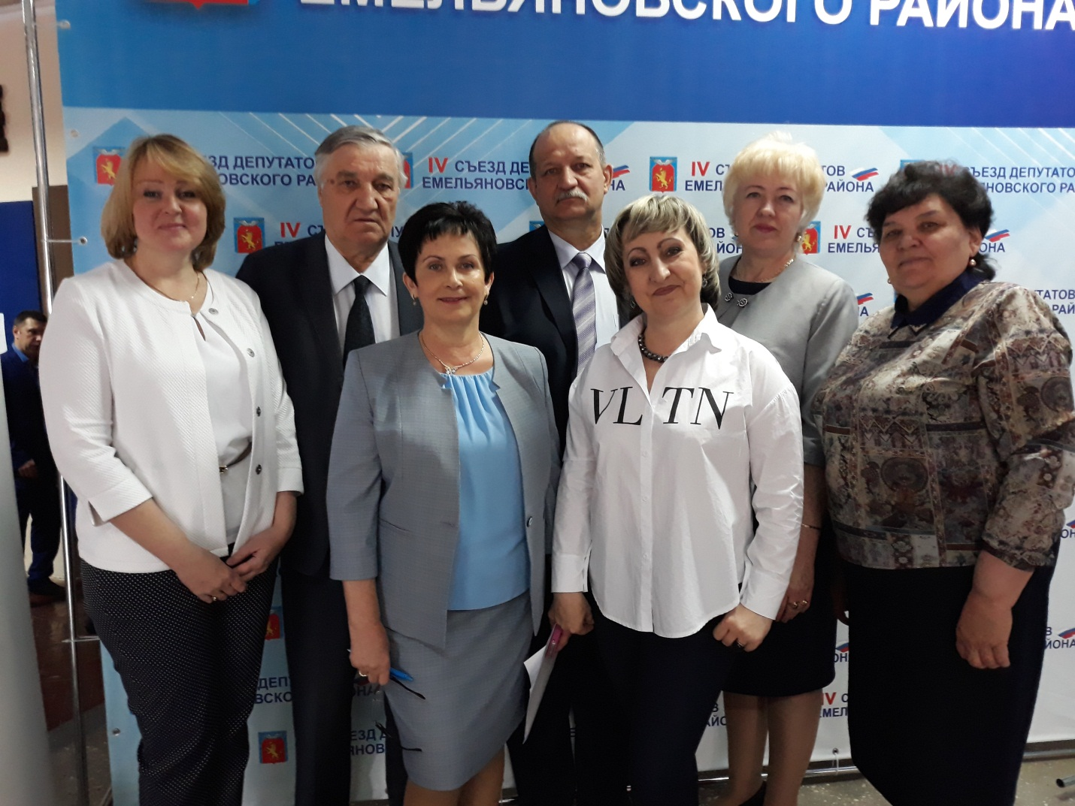

Председатель районного Совета Г.И. Кулакова приняла участие в работе IV СЪЕЗДА ДЕПУТАТОВ ЕМЕЛЬЯНОВСКОГО РАЙОНА, который прошел 17 мая 2019 года.
Делегатами съезда были депутаты и главы городских, сельских поселений, представители общественности, а также гости из соседних территорий – Сухобузимского, Ирбейского, Большемуртинского, Курагинского, Балахтинского районов. Собравшихся приветствовали члены Президиума: глава Емельяновского района Наталья Ганина, председатель Емельяновского районного Совета депутатов Нина Самохвалова, депутат Законодательного Собрания края Роман Гольдман, исполнительный директор Совета муниципальных образований Красноярского края Александр Коновальцев, заместитель начальника управления территориальной политики Губернатора Красноярского края Сергей Протасов, председатель Совета глав поселений Емельяновского района Виктор Гесс.
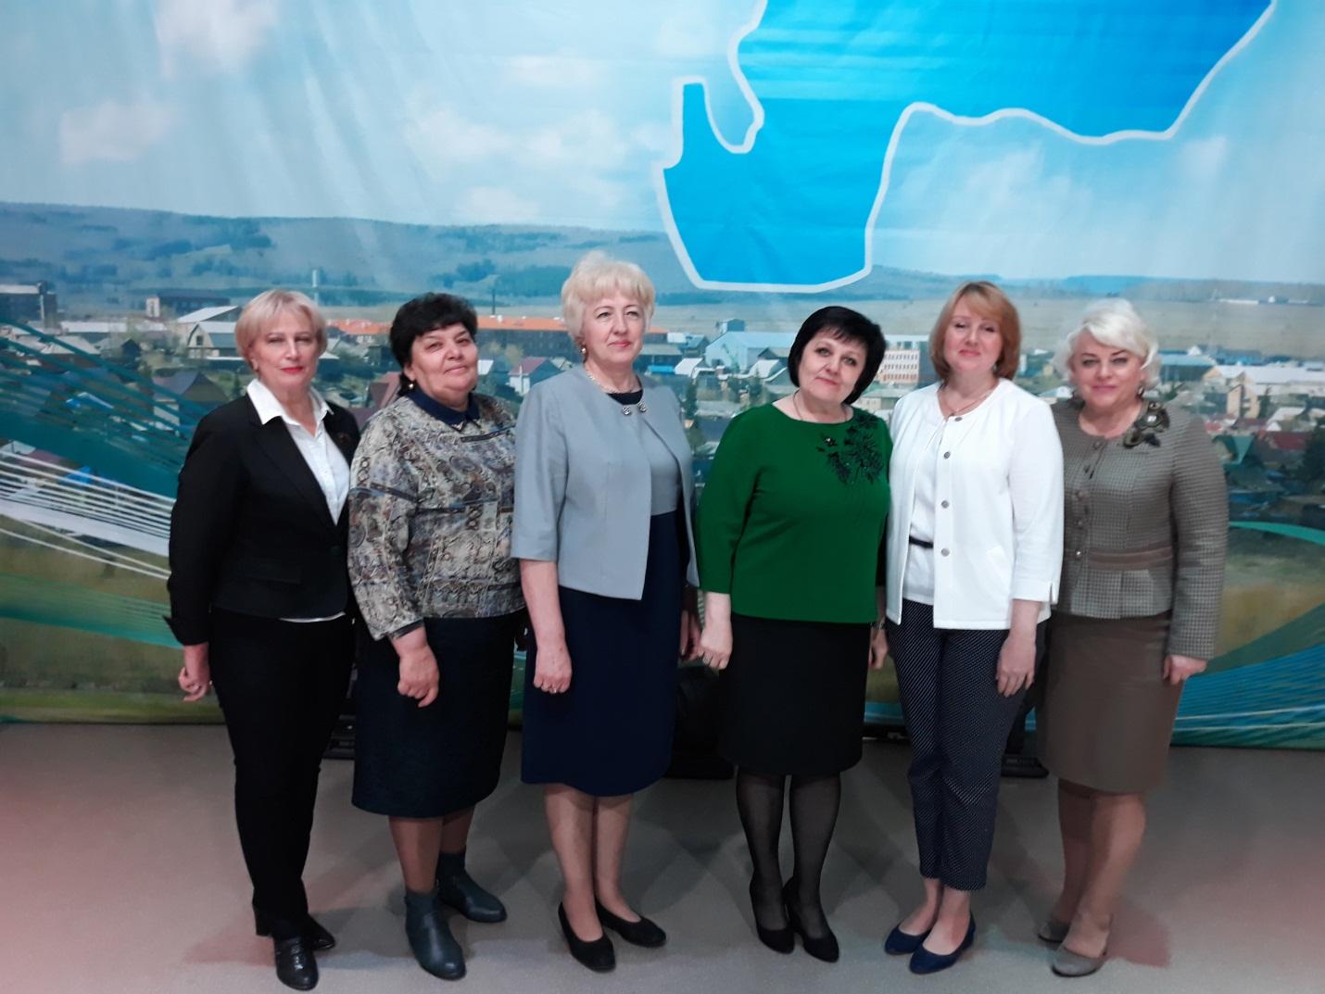
На съезде обсуждались наиболее значимые вопросы и проблемы, волнующие жителей сельских территорий, были озвучены задачи, стоящие перед органами местного самоуправления, перспективах развития.
Итоговым документом IV Съезда стала Резолюция, направленная на активизацию деятельности и повышение заинтересованности депутатского корпуса в выполнении полномочий органами местного самоуправления.
ДЕНЬ РОССИЙСКОГО ПРЕДПРИНИМАТЕЛЬСТВА
24 мая состоялось торжественное мероприятие, посвященное Дню российского предпринимательства. Глава района поздравил, победителей конкура «Лучший предприниматель 2019». Председатель районного Совета Г.И. Кулакова, поздравляя представителей бизнеса, отметила их огромный вклад в экономику района. Предпринимательство в сфере малого и среднего бизнеса в районе характеризуется большой динамичностью развития. Поэтому и меры по его поддержке стали одним из приоритетов краевой и районной власти.
На территории района действует 308 субъектов малого и среднего предпринимательства, в том числе 29- юридических лица и 279 индивидуальных предпринимателя. Галина Ивановна поблагодарила представителей предпринимательства за работу и вручила им Благодарственные письма с пожеланием нашим бизнесменам и предпринимателям всегда быстро находить решение проблемы, не бояться рисковать, принимать только обдуманные
решения и обходить всех конкурентов! Пусть их дело будет успешным, процветающим и полезным для нашего района!

ПОСЛЕДНИЙ ЗВОНОК
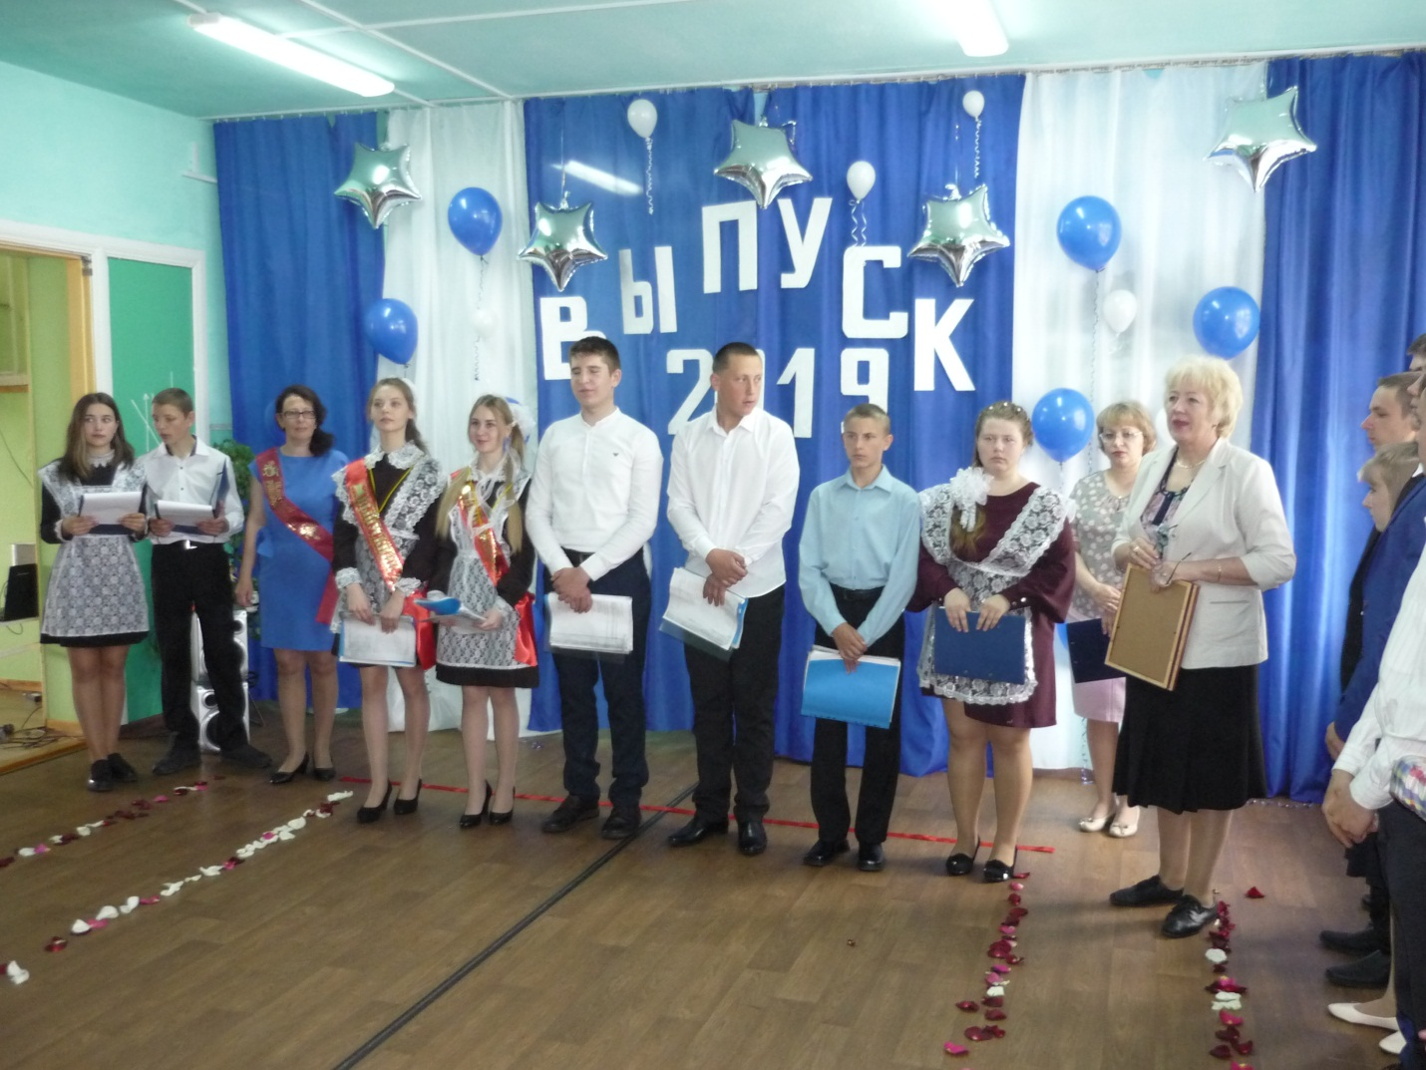
24 мая во всех школах Каратузского района прошли торжественные линейки, на которых кураторы территорий поздравили выпускников школ от имени Главы района. Председатель районного Совета Г.И. Кулакова поздравила с окончанием школы выпускников Нижнекужебарской средней общеобразовательной школы от имени главы района, районного Совета депутатов и себя лично. Пожелала ребятам здоровья, удачи, уверенности в своих силах и не ошибиться в выборе будущей профессии.

СЕЛО НУЖДАЕТСЯ В КАДРАХ
30 мая в Минусинске прошло совместное выездное заседание комитета по делам села и агропромышленной политике и секции по вопросам социально-экономического развития села Координационного совета, в котором приняла участие председатель районного Совета Г.И. Кулакова.
Главное темой мероприятия стало дуальное обучение в сельском хозяйстве. Комитет по делам села и агропромышленной политике посетили Краснотуранский и Шушенский районы, а также Минусинск.
В обсуждении актуальной темы приняли участие члены правительства края, ректор Красноярского аграрного университета Н.И. Пыжикова, главы южных территорий, руководители учреждений образования и аграрных предприятий.
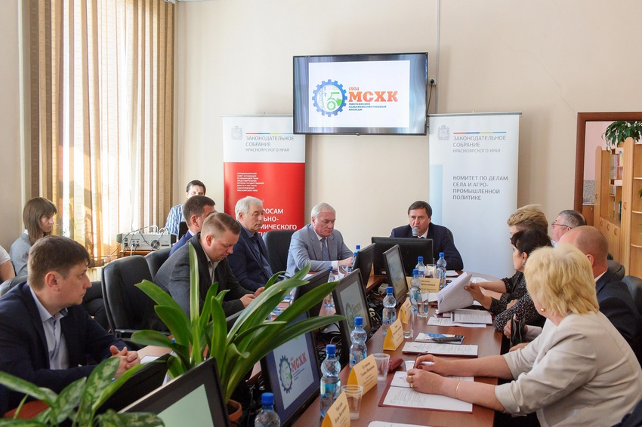
Первым выступающим традиционно была заместитель министра образования и науки края О.Н. Никитина. Она проинформировала присутствующих:
- о сети профессиональных образовательных организаций, осуществляющих подготовку кадров для сельскохозяйственной отрасли;
- о перечне профессий и специальностей среднего профессионального образования (механизация сельского хозяйства, агрономия, ветеринария, мастер сельскохозяйственного производства, тракторист-машинист сельскохозяйственного производства, мастер по техническому обслуживанию и ремонту машинно-тракторного парка, ветеринарный фельдшер и т. д.);
-О количестве обучающихся. Численность 9,8 тыс., из них по программам сельскохозяйственной направленности — 3,9 тыс. человек. Численность проходящие переподготовку и повышение квалификации около трех тысяч человек. 59,5% выпускников сельскохозяйственного профиля трудоустроены по полученной профессии.
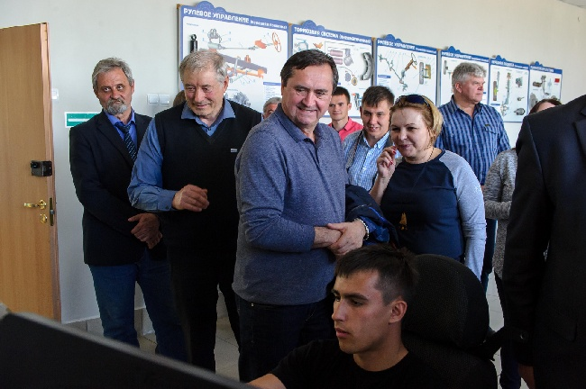

Заместитель министра сельского хозяйства и торговли С.В. Брылев сообщил, что министерством сельского хозяйства и торговли совместно с министерством образования с 2011 года ведется работа по созданию высокотехнологичных центров подготовки кадров для отрасли сельского хозяйства и перерабатывающей промышленности края.
Руководители учреждений профтехобразования южных территорий края говорили об изношенности материально-технической базы, о недостатке современной техники, о высоких коммунальных тарифах.
В заключение заседания С.В. Зяблов сказал: «Где есть взаимодействие между работодателями и учебными заведениями, где есть реальное партнерство, там и развивается дуальное обучение на селе. Такой способ очень перспективен. Нам по отрасли необходимо более двух тысяч специалистов. После обучения в агроклассах, колледжах и вузах человек должен вернуться в деревню. Без финансовой поддержки не обойтись, но должна быть система. Надо повысить ответственность человека после окончания обучения. Надо сделать так, чтобы на селе не было дефицита кадров. Это системная работа, которой занимается, в том числе и депутатский корпус».
Кроме того, на выездном заседании было принято решение об обращении в Совет законодателей России по поводу придания статуса национального проекта федеральной государственной программе комплексного развития сельских территорий.

ИСТОРИЯ И СОВРЕМЕННОСТЬ ПРЕДСТАВИТЕЛЬНОЙ ВЛАСТИ

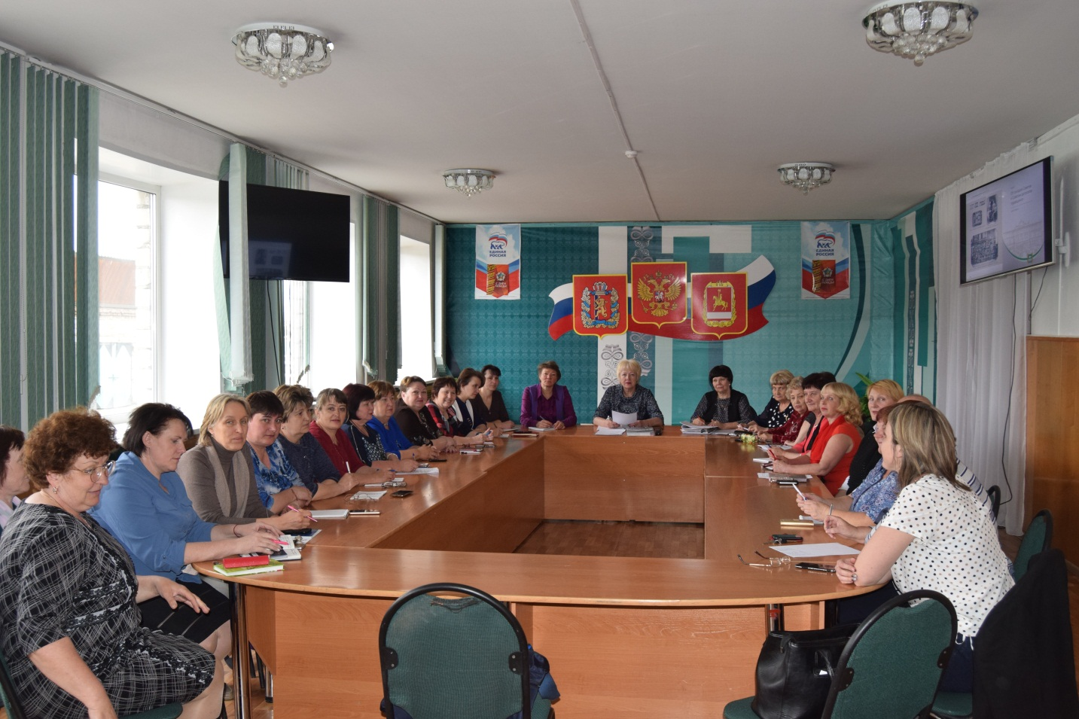
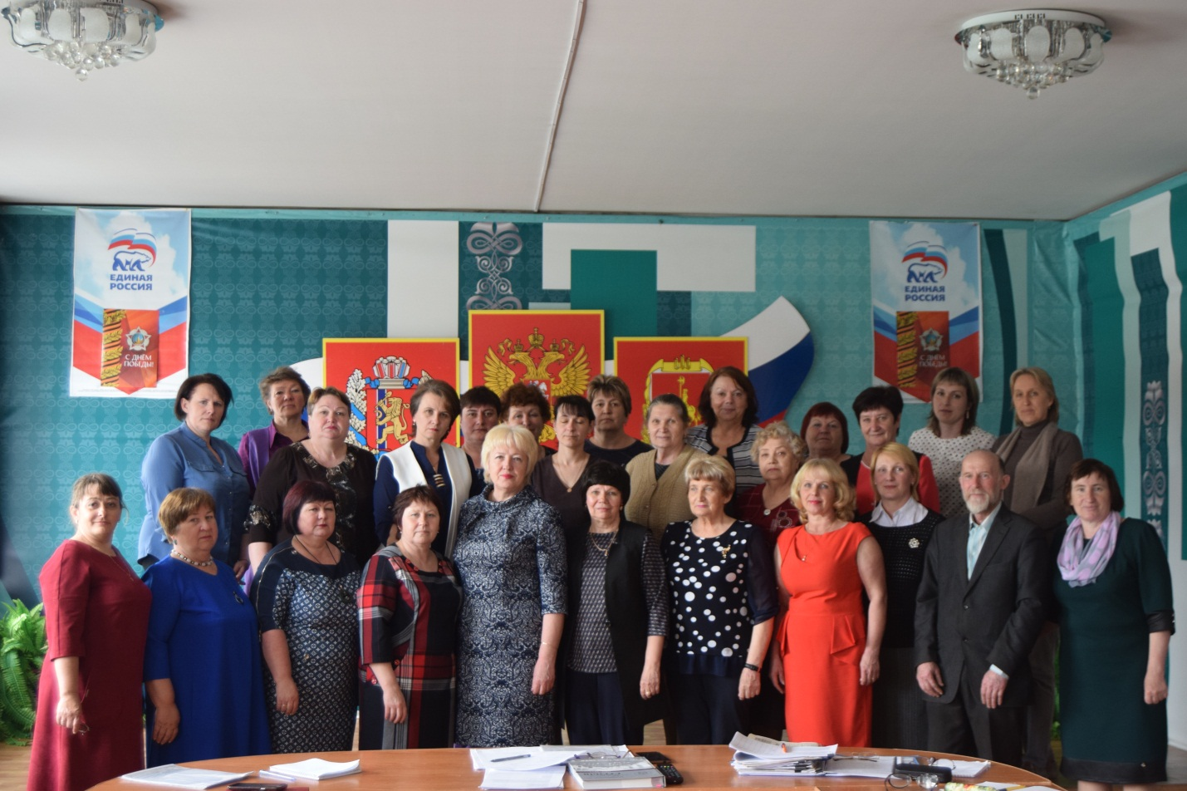

В мае месяце прошло заседание рабочей группы по работе над книгой «Представительная власть Каратузского района. История и современность»
В планах депутатов Каратузского районного Совета V созыва – издать книгу по теме «Представительная власть Каратузского района. История и современность». Работу начали в 2018 году. Издано распоряжение об образовании рабочей группы (редакционной коллегии) по работе над книгой и подготовлена часть материалов.
В состав рабочей группы помимо депутатов районного Совета входят и депутаты, и специалисты администрации поселений, руководители и специалисты предприятий и учреждений. На заседании рабочей группы обсудили вопросы о ходе работы над книгой, проблемах по сбору материалов, и обменялись опытом по порядку изложения имеющейся информации.

